**МУНИЦИПАЛЬНОЕ АВТОНОМНОЕ ДОШКОЛЬНОЕ**

**ОБРАЗОВАТЕЛЬНОЕ УЧРЕЖДЕНИЕ ДЕТСКИЙ САД № 147**

**620144, г. Екатеринбург, ул. Сурикова, 59. Тел.: 8(343)223-53-55, 223-53-53**

**http://147.tvoysadik.ru, mdou147@eduekb.ru**

***Консультация для родителей***

***«*Рекомендации логопеда родителям по выполнению домашнего задания*»***

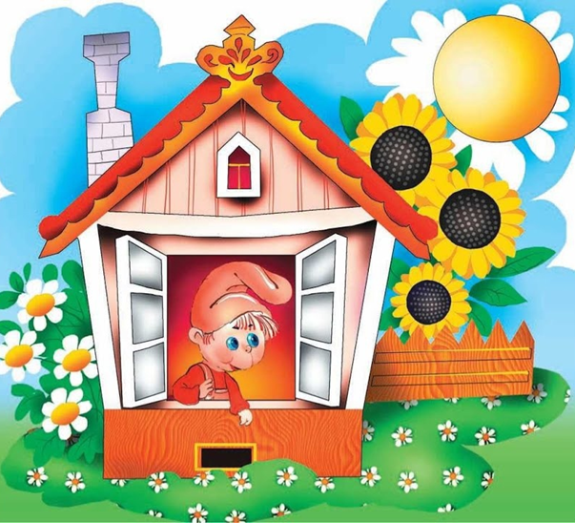

**Учитель-логопед**

**А.Н. Малкова**

Результативность коррекционной помощи ребенку зависит от степени заинтересованности и участия родителей в исправлении речи. Важная роль в сотрудничестве родителей и учителя-логопеда отводятся домашним заданиям.

**Логопедическое домашнее задание**-это индивидуальная форма учебной деятельности дошкольника, которая осуществляется без непосредственного руководства и контроля со стороны учителя-логопеда, но по его поручению.

***Логопедические задания*** – это различные виды заданий, направленных на закрепление у детей в домашних условиях тех знаний, умений и навыков, которые были приобретены на групповых и индивидуальных занятиях по формированию лексико-грамматического строя и связной речи, при подготовке к обучению грамоте, воспитанию правильного звукопроизношения, то есть по всем направлениям развития речи, предусмотренным программным содержанием.

***Каково значение логопедического домашнего задания?***

1) Выполнение домашних заданий является огромной помощью логопеду. Дети, которые занимаются дополнительно дома с родителями по заданиям логопеда, гораздо быстрее и успешнее вводят в повседневную речь не только поставленные звуки, но и сложные речевые конструкции.

Самое главное, что должны понять родители, – без их участия не достигнуть желаемых результатов.

2) Логопедическое домашнее задание имеет большое воспитательное, обучающее и коррекционное значение: при правильной организации его выполнения у дошкольников вырабатываются новые знания и умения, а также навыки самостоятельного мышления, умение себя контролировать, воспитывается ответственное отношение к своим новым обязанностям, закрепляется весь пройденный материала на занятиях у логопеда.

Родители должны понять то, что, не выполняя требований логопеда с ребёнком-дошкольником сегодня, завтра они не смогут потребовать от школьника собранности, самостоятельности, ответственности.

3) Почему родителям необходимо выполнять логопедические домашние задания?

Выполнение домашних заданий родителей с детьми необходимы для того, чтобы как можно скорее ликвидировать отставание детей, как в речевом, так и в общем развитии. Особое значение родителей в исправлении речевой патологии заключается в том, что, используя предложенный материал, они получают возможность закрепления ребёнком полученных на логопедических занятиях речевых умений и навыков в свободном речевом общении. Это возможно в повседневной жизни: во время игр, прогулок, экскурсий, походов в магазин, на рынок, в библиотеку и т. д.

**Основные правила работы при выполнении заданий логопеда.**

 Домашнее задание ребенок выполняет с родителями в течение 5–20 минут 2 – 3 раза в день.

 Если вы заметили, что у ребенка пропал интерес к занятию, прекратите его, возобновив снова спустя некоторое время.

 Артикуляционная гимнастика выполняется перед зеркалом.

 Консультацию о правильном её выполнении вы можете получить  у логопеда.

 Ваша речь должна быть образцом для ребенка.

 Не заостряйте внимание ребенка на недостатках его речи.  Однако, когда изучаемый звук находиться на этапе автоматизации   (т.е. поставлен), родителям нужно в ненавязчивой форме напомнить о его правильном произношении.

 Пусть выполнение домашних заданий станет для ребенка игрой.

 Приучайте ребенка бережно относиться к тетради и прилагаемым   карточкам. (Карточки сдаются вместе с тетрадью).

**Что может входить в задания логопеда:**

 - Задание на развитие артикуляционной моторики.

- Самомассаж языка

 - Задание на развитие направленной воздушной струи.

 - Задание на автоматизацию поставленного звука

 - Лексико-грамматические игры и упражнения.

- Задания по закреплению навыков звукового анализа и синтеза и навыков чтения ( в зависимости от уровня подготовки детей).

**Рекомендации родителям для помощи при выполнении домашних заданий с детьми.**

1.  Не превращайте выполнения ребёнком домашних заданий в орудие пыток.

2. Формируйте положительную мотивацию выполнения домашнего задания, его  дальнюю перспективу.

3. Поощряйте своего ребёнка за хорошо выполненное домашнее задание.

4. Хвалите ребенка, радуйтесь его результатам, связанным с положительной отметкой.

5.  Помогайте ребёнку в выполнении домашнего задания только в том случае, если он в этом нуждается.

6.  Не пытайтесь выполнять задание за своего ребёнка, лучше пусть он вообще не сделает домашние задание, чем сделаете его вы.

7. Формируйте у ребёнка культуру умственного труда, интересуйтесь, какую дополнительную литературу можно использовать.

8.  Консультируйтесь с учителем-логопедом, если видите, что ваш ребёнок   испытывает затруднения с подготовкой домашних заданий.

|  |
| --- |
| *Только тесный контакт в работе логопеда и родителей может способствовать устранению речевых нарушений в дошкольном возрасте, а значит, и дальнейшему полноценному школьному обучению.* |